Прайс-лист на хвойные растения Тсуга на 1.04.2022
Цены могут отличаться по всем вопросам по тел.8-(4932)45-37-25
Фото | Наименование | Описание | Размер горшка | Цена | Заказ  (шт)
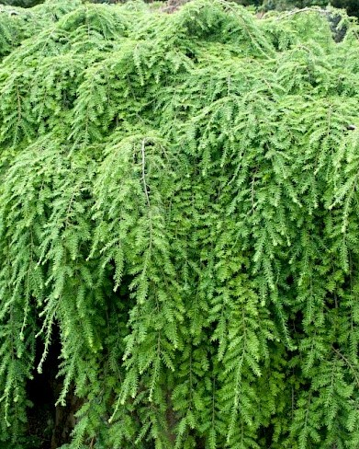 | Тсуга канадская  Tsuga canadensis | Стройное дерево с ширококонусовидной кроной и дугообразными тонкими, слегка свисающими побегами. В молодом возрасте растет медленно, после 30 лет достигает 10 м в высоту. Хвоя темно-зеленая, короткая. | С-10 | 2100-00
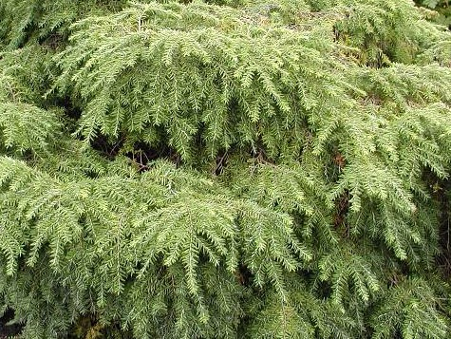 | Тсуга канадская  Колес Прострайт  Tsuga canadensis Cole's Prostrate | Медленнорастущая стелющаяся форма, достигает в 10 лет 1 м в диаметре. Побеги ползучие, нежные, оливково-зеленые. | С-10 | 2100-00

